**МИНИСТЕРСТВО ОБРАЗОВАНИЯ РЕСПУБЛИКИ БЕЛАРУСЬ**

**УЧРЕЖДЕНИЕ ОБРАЗОВАНИЯ**

**ГОМЕЛЬСКИЙ ГОСУДАРСТВЕННЫЙ ТЕХНИЧЕСКИЙ УНИВЕРСИТЕТ ИМЕНИ П. О. СУХОГО**

Факультет автоматизированных и информационных систем

Кафедра «Информационные технологии»

**ОТЧЁТ ПО ЛАБОРАТОРНОЙ РАБОТЕ 5**

по дисциплине:

«Компьютерное моделирование физических и технических систем»

на тему:

«Построение макромодели сложных физических систем, содержащих реактивные элементы»

Выполнил: студент гр. ИТП-31

Коркуц С. И.

Принял: ассистент

Гуменников Е.Д.

Гомель 2020

**Цель работы:** освоить основные приемы построения математических моделей систем, содержащих реактивные элементы.

**Задание:**

1. На основе матрицы контуров и сечений составить математическую модель схемы, представленной на рисунке, соответствующем варианту (2 вариант).

2. Привести полученную математическую модель к системе ДУ в форме Коши.

3. Найти значение фазовых переменных в соответствии с вариантом при включении в сеть источника переменного напряжения *U*(t)=10 sin (314 t)*, за период времени от 0 до T.

4. Представить в удобной для интерпретации форме графики найденных зависимостей.

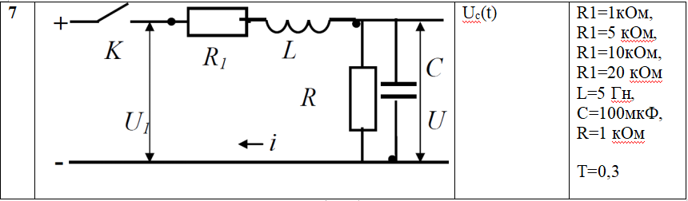

Рисунок 1 – Вариант задания

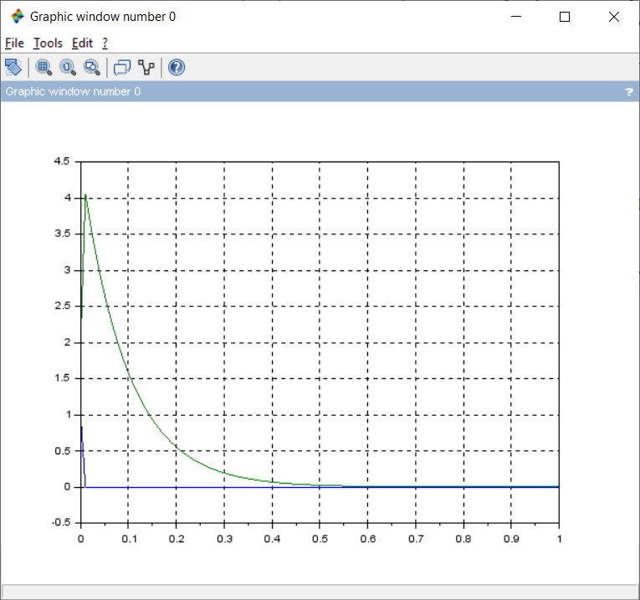

Рисунок 2 – Результат выполнения программы

Вывод формул:

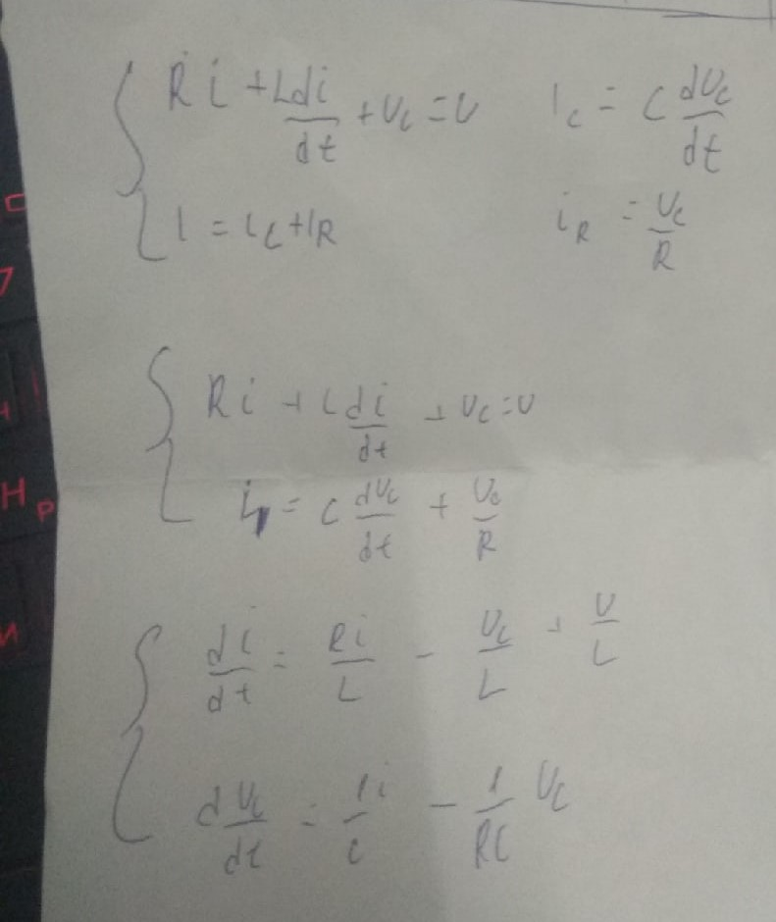

Рисунок 3 – Вывод формул

**Вывод:** в результате лабораторной работы были освоены основные приемы построения математических моделей систем, содержащих реактивные элементы.

**ПРИЛОЖЕНИЕ А**

(Листинг программы)

function **dx**=syst(**t**, **x**)

R=1000

R1=20000

C=100/1000000

L=5

**dx**=zeros(2,1);

**dx**(1)=-R1/L\***x**(1)-**x**(2)/L;

**dx**(2)=**x**(1)/C-**x**(2)/R/C;

Endfunction

R=1000

R1=20000

C=100/1000000

L=5

x=[1;10/L];

t0=0;t=0:0.01:1;

y=ode("stiff",x,t0,t,syst);

plot(t,y);

xgrid();

disp(y);